**종합설계기획안**

- 종합설계 구상 및 역할 분담 –

제출일: 2021. 10.

팀원: 윤성주, 최경훈

1. 장르 및 컨셉
2. 장르: 2인 협동 3d 액션 퍼즐 게임

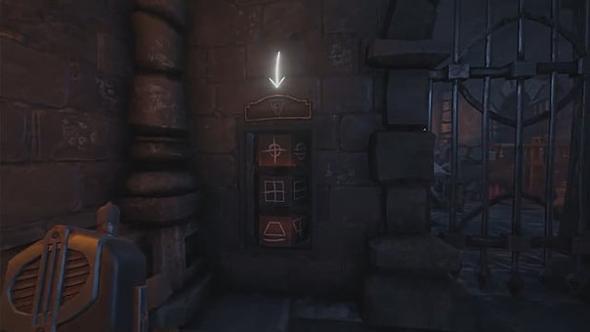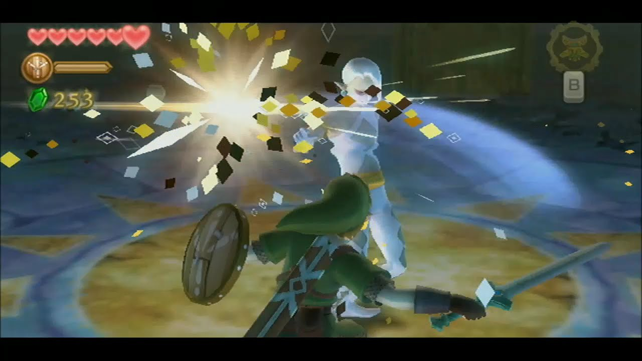[ 참고 1 ] we were here too(좌), 젤다의 전설 스카이워드 소드(우) 스크린샷

1. 컨셉
   * 2명의 플레이어가 협동하여 주어진 문제를 해결함.
   * 3인칭 백 뷰로 플레이어의 다양한 애니메이션 관찰 가능
   * 스테이지를 여러 개 구성하여 각 스테이지별로 퍼즐, 몬스터 전투(액션)를 구현할 예정
   * 다양한 이펙트를 추가하여 게임의 몰입도를 높임.
2. 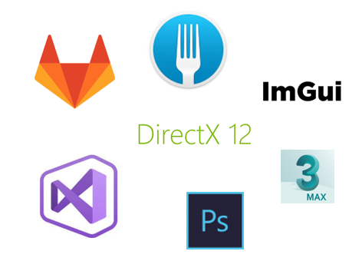개발 환경

[ 참고 2 ] 각 프로그램 로고

1. GitLab
2. Fork
3. ImGui
4. Visual Studio 2019
5. DirectX 12
6. 3D MAX
7. Photoshop CC 2019
8. 개인별 역할 분담
9. 윤성주

* 프레임워크
* 애니메이션
* UI
* 맵 & 퍼즐 구현
* 서버

1. 최경훈
   * Imgui툴
   * 쉐이더 & 이펙트
   * 카메라 시네마틱
   * 몬스터 구현
   * 서버
2. 개발하기 위해 연구해야할 방향
   1. 윤성주

* 애니메이션 블렌딩 연구
* 멀티스레드의 동기화 연구
* 3D 렌더링 최적화 연구
  1. 최경훈
* 다중 조명의 최적화 연구
* 그림자 처리 연구
* AI, 카메라 움직임 또는 트레일을 위한 Catmull-Rom 곡선 연구

1. 종합설계를 통한 목표, 집중 분야
   1. 윤성주

* 장기간 프로젝트를 효율적으로 진행
* 재사용성이 높은 코드 구현
  1. 최경훈
* 계획적으로 짠 일정으로 프로젝트 개발
* 난이도 있는 개발 기술을 연구하여 실력 향상
* 개발에 필요한 원활한 소통을 하는 습관 기르기